【応用_午前_過去問】ネットワーク②

☆☆☆☆

〔問１〕

〔問２〕

」

〔問３〕

☆☆

※計算

※力技でできる

〔問４〕

☆☆

〔問５〕

テキスト

ダイアグラム

☆☆☆

〔問６〕

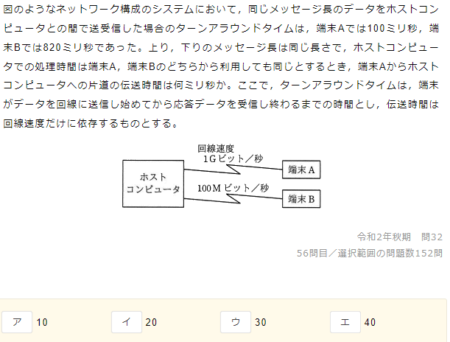

〔問７〕

☆☆☆☆☆

〔問８〕

☆☆☆☆

〔問９〕

〔問10〕

テキスト, 手紙

☆☆☆☆☆

※解説

※知識問題

〔問11〕

☆☆☆☆☆

※解説

〔問12〕

☆☆☆☆

〔問13〕

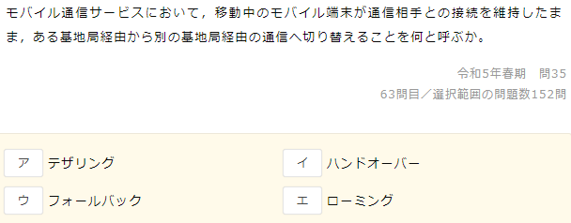

テキスト, 手紙

☆☆☆☆☆

〔問14〕

☆☆

※計算

〔問15〕

☆☆☆

〔問16〕

☆☆☆☆

〔問17〕

テキスト

☆☆☆☆☆

※解説

〔問18〕

☆☆☆☆☆

※解説

〔問19〕

〔問20〕

テキスト

☆☆☆☆☆

〔問21〕

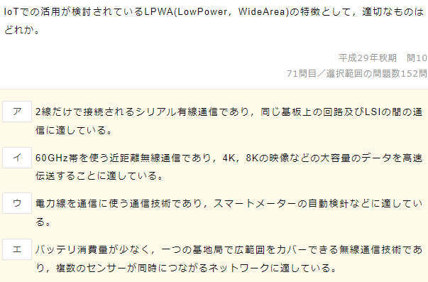

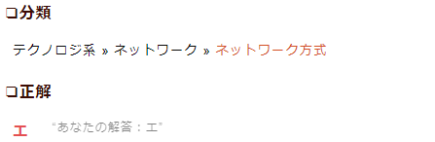

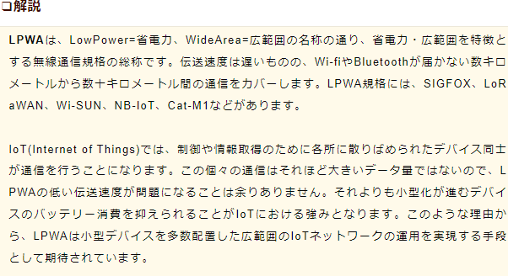

☆☆☆☆☆

〔問22〕

☆☆☆☆☆

※解説

〔問23〕

☆

〔問24〕

文字が書かれている

☆☆

※計算

〔問25〕

☆☆☆☆

〔問26〕

〔問27〕

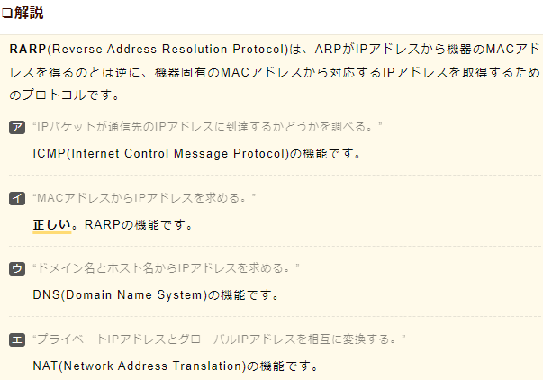

☆☆☆☆☆

※解説？

〔問28〕

☆

〔問29〕

☆☆☆☆☆

※解説？

〔問30〕

白黒の写真にテキストが書いてあるスクリーンショットの画面

☆☆☆☆☆

〔問31〕

☆☆☆☆☆

※解説

〔問32〕

☆☆☆☆☆

〔問33〕

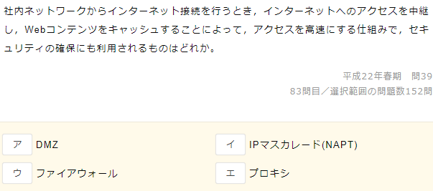

文字の書かれた紙

☆☆☆☆☆

〔問34〕

☆☆☆☆

〔問35〕

グラフィカル ユーザー インターフェイス, テキスト

☆☆

〔問36〕

☆☆☆☆

〔問37〕

☆☆☆☆☆

※計算

※解説？

〔問38〕

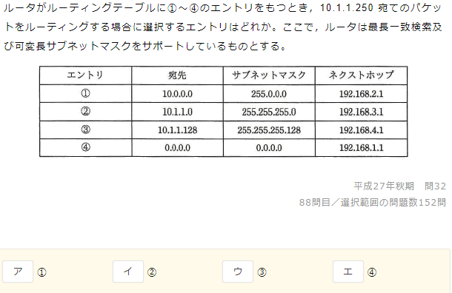

☆☆☆☆

〔問39〕

☆☆

※計算

〔問40〕

☆

※計算

※解き方が異なる

〔問41〕

☆☆☆☆☆

〔問42〕

☆☆☆☆

〔問43〕

☆☆☆☆☆

〔問44〕

☆☆

※計算

〔問45〕

☆☆☆☆☆

※ただの暗記？

〔問46〕

☆☆

〔問47〕

☆☆

〔問48〕

☆☆☆☆☆

〔問49〕

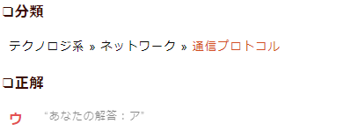

☆☆☆☆☆

解説？

〔問50〕

